
Ce document a été réalisé par Réseau Environnement pour le compte du ministère des Affaires municipales et de l’Habitation dans le cadre de la Stratégie québécoise d’économie d’eau potable. La mise à jour de 2026 a été réalisée grâce au soutien financier du gouvernement du Québec dans le cadre du Programme d’infrastructures municipales d’eau 2023-2033.

Réseau Environnement remercie les contributeurs suivants :

- Serge Bissonnette, Tetra Tech
- Martin Blouin, Municipalité de Crabtree
- Jean Guy Cadorette, groupe Helios
- Marie-Noëlle Côté, Neptune
- Hubert Demard, retraité de Réseau Environnement
- Henri Didillon, Didillon Conseil
- Guillaume Drolet, Ville de Québec
- Donald Ellis, ministère de l’Environnement et de la Lutte contre les changements climatiques
- Yanick Fortier, Municipalité de Saint-Eustache
- Éric Gagnier, Régie du Bâtiment du Québec
- Jordan Gosseries, Réseau Environnement
- Gilles Guérin, Compteurs d’eau du Québec
- Yasmine Iguer, ministère des Affaires municipales et de l’Habitation
- Yannis Kachani, ministère des Affaires municipales et de l’Habitation
- Mathieu Laneuville, Réseau Environnement
- Daniel Langlois, Master Meter
- Jean-François Therrien, Ville de Laval
- Éric Toupin, Itron
- Normand Villeneuve, Norda Stelo

AVIS AUX UTILISATEURS DU MODÈLE DE DEVIS.

Le présent document est un modèle de devis technique destiné aux municipalités du Québec. Il a été élaboré par Réseau Environnement en partenariat avec le ministère des Affaires municipales et de l’Habitation (MAMH). Plusieurs experts œuvrant dans les secteurs publics et privés ont été mis à contribution pour sa réalisation.
Ce document est un modèle qui se veut ouvert quant aux technologies disponibles afin de permettre aux différents acteurs du domaine de soumissionner l’appel d’offres. Il doit donc être adapté par la Municipalité en fonction de ses besoins, de ses particularités, notamment, quant à ses équipements, ses procédures et directives, ainsi que sa réglementation. La Municipalité doit également déterminer le système de relève afin de choisir le système le plus adapté aux besoins.
Elle doit porter une attention particulière aux sections surlignées (jaune) qui sont, soit des champs devant être complétés, soit des notes explicatives devant être retirées du document préalablement à son utilisation. De façon générale, mais non limitativement, toutes les sections encadrées doivent être retirées du document préalablement à son utilisation.
Le présent document ne dispense pas la Municipalité qui en fait l’utilisation d’effectuer toutes les vérifications techniques et juridiques nécessaires avant de procéder à l’appel d’offres. La Municipalité doit, entre autres, s’assurer de l’harmonisation des clauses administratives générales et particulières.
Dans le cadre de sa démarche, il est conseillé à la Municipalité de consulter les documents mis à disposition sur le site du MAMH ou en cliquant sur les liens suivants :

- Guide L’économie d’eau potable et les municipalités (Section 5.4), Réseau Environnement
- Manuel M22 Dimensionnement des branchements de service et des compteurs d’eau , AWWA
- Manuel M6 Compteurs d’eau : choix, installation, essais et entretien , AWWA
- Modèle de règlement sur les compteurs d’eau (3,7 Mo), MAMH
- Entrevue radio au sujet des compteurs d’eau , 98.5
- Vecteur | Réseau Environnement, article sur la relève de compteurs d’eau, septembre 2025

Il est également recommandé de faire appel à une expertise spécialisée dans le domaine afin de mieux comprendre les enjeux associés au choix et à l’installation des compteurs d’eau.

Municipalité de XXX:

DEVIS TECHNIQUE

INSTALLATION DE COMPTEURS
2026

AVIS : CE DOCUMENT DOIT ÊTRE ADAPTÉ PAR LA MUNICIPALITÉ EN FONCTION DE SES BESOINS PARTICULIERS. LA MUNICIPALITÉ DOIT EFFECTUER TOUTES LES VALIDATIONS TECHNIQUES ET JURIDIQUES AVANT DE PROCÉDER À SON APPEL D’OFFRES. DE PLUS, LE DOCUMENT COMPORTE DES NOTES POUR AIDER À LA RÉDACTION DES DOCUMENTS MUNICIPAUX. LES NOTES DEVRONT ÊTRE ENLEVÉES DANS L’APPEL D’OFFRES DE LA MUNICIPALITÉ.
TABLE DES MATIÈRES
Page
1. DEVIS TECHNIQUE 1
1.1 DESCRIPTION GÉNÉRALE DES TRAVAUX 1
1.2 LICENCES 1
1.3 PRISE DE RENDEZ-VOUS AVEC LES CLIENTS 1
1.4 COORDINATION DES INSTALLATIONS 2
1.5 PRIX POUR INSTALLATION FORFAITAIRE 2
1.5.1 Installation de type « A » 2
1.5.2 Installation de type « B » 3
1.5.3 Installation de type « C » 3
1.5.4 Installation de type « A+ », « B+ » ou « C+ » 3
1.6 PRIX POUR INSTALLATION EN TEMPS ET MATÉRIEL 4
1.6.1 Taux horaires 4
1.6.2 Fourniture de matériaux 5
1.6.3 Modalité de fourniture d’une estimation des coûts 5
1.6.4 Prix 5
1.6.5 Taux horaires 5
1.7 QUANTITÉS D’INSTALLATIONS 6
1.8 MATÉRIEL FOURNI PAR LA MUNICIPALITÉ 6
1.9 GESTION DE L’INVENTAIRE 6
1.10 MATÉRIAUX ET MATÉRIEL 6
1.11 SÉCURITÉ INCENDIE 6
1.12 SOUDURES et joints 7
1.13 SUPPORTS POUR TUYAUTERIE 7
1.14 CALORIFUGE POUR TUYAUTERIE 7
1.15 MENUISERIE POUR TUYAUTERIE 7
1.16 PORTE D’ACCÈS POUR COMPTEURS D’EAU INSTALLÉ DANS UN MUR 7
1.17 INSTALLATION DES COMPTEURS D’EAU DANS LES IMMEUBLES 7
1.17.1 Étapes de l’installation des compteurs d’eau 7
1.17.2 Non-conformité 8
1.17.3 Installation des compteurs d’eau 8
1.17.4 Dimensionnement du compteur d’eau 8
1.17.5 Installation des scellés 8
1.17.6 Compteur d’eau non répertorié 9
1.17.7 Installation des dispositifs antirefoulement (DAr) 9
1.17.8 Fermeture du robinet d’arrêt extérieur 9
1.17.9 Manipulation des robinets 9
1.17.10 Installation d’un seul compteur d’eau par entrée d’eau 9
1.17.11 Contrainte à prévoir lors de l’installation des compteurs d’eau 10
1.18 COMMUNICATION ET SERVICE AUX PROPRIÉTAIRES D’IMMEUBLES 10
1.18.1 Signature d’un contrat avec les propriétaires 10
1.18.2 Prise de rendez-vous 10
1.18.3 Service d’urgence 11
1.19 DOCUMENTS À FOURNIR SUR UNE BASE BIMENSUELLE 11
1.1 FOURNITURE DE MATÉRIELS PAR LA MUNICIPALITÉ 12
1.2 GARANTIES 12

DEVIS TECHNIQUE

DESCRIPTION GÉNÉRALE DES TRAVAUX
La Municipalité xxx souhaite conclure un contrat avec un entrepreneur pour l’installation d’environ xxx compteurs d’eau potable dans des immeubles résidentiels, industriels, commerciaux, institutionnels ou mixtes sélectionnés par la Municipalité.
L’installation des compteurs d’eau doit être complétée dans une durée maximale d’un (1) an, à la suite de l’adjudication du contrat.
Dans le cadre du présent appel d’offres, les travaux à réaliser incluent, sans s’y limiter, les tâches suivantes :
- Communication avec les propriétaires (ou leurs représentants) des immeubles résidentiels, non résidentiels et mixtes pour la coordination des installations ;
- Localisation des entrées d’eau à l’intérieur du bâtiment ;
- Préparation de la tuyauterie ;
- Travaux requis pour libérer l’espace nécessaire à l’installation des compteurs d’eau (ouverture dans un mur, un plancher, déplacement d’équipement, etc.) s’il y a lieu ;
- Installation des compteurs d’eau et robinets d’isolation ;
- Mise en service de tous les équipements installés ;
- Installation d’une porte d’accès si requis ;
- Remise en état des lieux à la suite de l’installation du compteur d’eau ;
- Service à la clientèle auprès des résidents par le traitement des plaintes et requêtes reçues pendant la durée du contrat.

LICENCES
L’Adjudicataire (et ses sous-traitants le cas échéant), ainsi que leurs employés exécutant les travaux doivent détenir les licences valides de la Régie du bâtiment du Québec appropriées pour l’exécution des travaux.
Les travaux de plomberie doivent être réalisés par un membre de la Corporation des maîtres mécaniciens en tuyauterie du Québec (CMMTQ) qui détient une licence valide d’entrepreneur en plomberie.

PRISE DE RENDEZ-VOUS AVEC LES CLIENTS
Le prix unitaire pour la prise de rendez-vous menant à l’installation des compteurs d’eau inclut, sans s’y limiter :
- Toutes les communications avec les propriétaires ou leurs représentants jusqu’au rendez-vous avec ceux-ci ;
Les obligations reliées à la prise de rendez-vous sont décrites aux clauses 1.18.2 du présent devis.

COORDINATION DES INSTALLATIONS
Le prix unitaire pour la coordination des installations inclut, sans s’y limiter :
- Tout le temps nécessaire pour la coordination complète des travaux incluant le remplissage des formulaires requis, s’il y a lieu ;
- La gestion documentaire papier et électronique ;
- Les communications avec le citoyen, la Municipalité, les sous-traitants ;
- La prise de photos avant et après les travaux ;
- Les déplacements pouvant être requis pour accomplir les travaux.

PRIX POUR INSTALLATION FORFAITAIRE
Ces articles doivent être inclus au bordereau de soumission dans la section « Installations forfaitaires ».
Par défaut, les installations régulières et communes pour les compteurs de 5/8 po. à 2 po. (15 à 50 mm) doivent être réalisées dans une partie du contrat de type forfaitaire. Dans les cas d’installations irrégulières ou complexes, les travaux seront réalisés en temps et matériel, tel que décrit dans la présente section 1.6.
Tous les travaux inclus dans la présente section incluent la pose et la mise en service du compteur et de l’interface, la fourniture et la pose de conduites, les accessoires, raccords, supports, calorifugeage, le matériel, la main-d’œuvre nécessaire à la complète réalisation de ces travaux.
Pour toutes les installations citées ci-dessous, les prix soumis doivent aussi inclure, sans s’y limiter, le temps nécessaire incluant ses déplacements, les matériaux, et les équipements nécessaires afin de permettre la réalisation complète des travaux conformément au présent devis. Aucun temps de déplacement (mobilisation/démobilisation) ne peut être facturé au tarif horaire.

Installation de type « A »
L’installation de type « A » comprend, sans s’y limiter :
- Un diamètre d’entrée d’eau de moins de 25mm (1 po.) présentant une vanne d’entrée d’eau accessible et fonctionnelle.
- La fourniture et la pose de tuyaux, les accessoires, raccords, le matériel, la main-d’œuvre nécessaire à la complète réalisation de ces travaux;
- Aucune modification importante à la tuyauterie ne doit être réalisée mis à part l’ajout d’une vanne à bille en aval du compteur;
- Le nombre de raccords requis pour l’installation est de 1 à 5, en excluant les deux raccords de base du compteur;
- Longueur de tuyau utilisé pour compléter l’installation du compteur de moins de 508 mm (20 po.).

Installation de type « B »
L’installation de type « B » comprend, sans s’y limiter :
- Un diamètre d’entrée d’eau de moins de 25mm (1 po.) présentant une vanne d’entrée d’eau accessible et fonctionnelle.
- La fourniture et la pose de tuyaux, les accessoires, raccords, le matériel, la main-d’œuvre nécessaire à la complète réalisation de ces travaux;
- Aucune modification importante à la tuyauterie ne doit être réalisée mis à part l’ajout d’une vanne à bille en aval du compteur;
- Le nombre de raccords requis pour l’installation est de 6 à 10, en excluant les deux raccords de base du compteur;
- Longueur de tuyau utilisé pour compléter l’installation du compteur supérieur à 508 mm (20 po.).

Installation de type « C »
L’installation de type « C » comprend, sans s’y limiter :
- Un diamètre d’entrée d’eau de moins de 25mm (1 po.) présentant une vanne d’entrée d’eau accessible et fonctionnelle.
- La fourniture et la pose de tuyaux, les accessoires, raccords, le matériel, la main-d’œuvre nécessaire à la complète réalisation de ces travaux;
- Aucune modification importante à la tuyauterie ne doit être réalisée mis à part l’ajout d’une vanne à bille en aval du compteur;
- Le nombre de raccords requis pour l’installation est supérieur à 10, en excluant les deux raccords de base du compteur;
- Longueur de tuyau utilisé pour compléter l’installation du compteur supérieur à 915 mm (36 po.).

Installation de type « A+ », « B+ » ou « C+ »
L’installation de type « A+ », « B+ » ou « C+ » inscrite au bordereau représente une installation de type « A », « B » ou « C » mais qui demande en plus l’ajout d’une vanne à bille en amont (vanne d’arrêt du bâtiment) du compteur pour l’une des raisons suivantes :
- Éviter que l’installation soit irrégulière ;
- L’absence de vanne d’arrêt ;
- La présente d’une vanne d’arrêt défectueuse.
Pour toutes les installations citées ci-dessus, l’Adjudicataire doit inclure dans son prix, sans s’y limiter, le temps nécessaire incluant ses déplacements, les matériaux, et les équipements nécessaires afin de permettre la réalisation complète des travaux conformément au présent devis. Aucun temps de déplacement (mobilisation/démobilisation) ne peut être facturé au tarif horaire.

PRIX POUR INSTALLATION EN TEMPS ET MATÉRIEL
Cette section inclut les installations de type temps et matériel inscrites à la formule de soumission.
Les installations irrégulières ou complexes qui ne correspondent pas aux critères d’installation forfaitaire doivent être réalisées dans une partie du contrat de type temps et matériel.
Pour ces travaux, l’Adjudicataire doit appliquer les taux horaires soumissionnés au bordereau de soumission du présent appel d’offres, ainsi que le coût des matériaux requis, conformément aux critères du présent devis.

Taux horaires
Les tarifs horaires sont applicables pour les installations autres que celles énumérées à la disposition 1.5 du devis. Les taux sont fixés en fonction du corps de métier. Ils doivent être indiqués dans la formule de soumission de la manière suivante :
- Taux horaire - Tuyauteur
- Taux horaire - Menuisier
- Taux horaire - autre corps de métier.
Tableau 1 - Tarifs des taux horaires
Taux horaire | Jour de la semaine | Plage horaire
Taux de base (A) | Lundi au vendredi | 5 h 00 – 00 h 00
Taux majoré nuit (B) | Lundi au vendredi | 00 h 00 – 4 h 59
Taux majoré fin de semaine (C) | Samedi et dimanche | 0 h 00 – 23 h 59

Toute installation donnant lieu à l’application des taux majorés de nuit (B) ou de fin de semaine (C) doit faire l’objet d’une justification et doit être soumise à l’approbation du représentant de la Municipalité avant que l’installation ne soit effectuée.
Aucune augmentation des prix fixés pour la durée du contrat ne peut être exigée en raison d’une hausse dans le coût de la main-d’œuvre ou pour toute autre raison. Il appartient donc au soumissionnaire de prévoir les augmentations de ses coûts.
Lorsque les travaux sont exécutés, l’Adjudicataire doit obligatoirement faire signer son bon de travail par le propriétaire ou le responsable de l’immeuble et par la suite, le représentant de la Municipalité approuvera les heures. Ce bon de travail doit obligatoirement indiquer le nombre d’heures travaillées par les différents corps de métier.

Fourniture de matériaux
Pour les installations au taux horaire, les matériaux qui pourraient être utilisés (soit les tuyaux, DAr, vannes, peinture, gypses, etc.) sont facturés au prix de catalogue de l’Adjudicataire, moins les escomptes, plus les taxes. L’administration et le profit sont fixés à 15 %. L’Adjudicataire doit assumer tous les frais de transport des matériaux.
L’Adjudicataire doit fournir les garanties qui s’appliquent à ces matériaux et à ces services. La Municipalité exige que l’Adjudicataire fournisse une copie des factures et des biens achetés avec ces factures, le cas échéant. Il doit présenter les factures originales seulement sur demande du représentant de la Municipalité.

Modalité de fourniture d’une estimation des coûts
L’Adjudicataire doit fournir une estimation préliminaire des travaux à effectuer en utilisant le formulaire Estimation des coûts d’installation de l’annexe 2 et soumission du sous-traitant, accompagnée de photos pour établir les travaux à faire.
Pour ces travaux, l’Adjudicataire applique les taux horaires apparaissant à la formule de soumission ainsi que le coût des matériaux additionnels requis estimés. Les estimations doivent être fournies sur une base bimensuelle au représentant de la Municipalité, accompagnées de photographies. L’Adjudicataire doit obtenir l’approbation du représentant de la Municipalité avant d’effectuer les travaux.
Durant les travaux, l’Adjudicataire doit rapporter à la Municipalité, par écrit, sans délai, sans frais additionnels, toute problématique compromettant l’accomplissement de l’installation (ex. : compteur inaccessible, plomberie en mauvais état, vanne inopérante, etc.).

Prix
Les prix et les taux horaires inscrits à la formule de soumission sont fermes pour toute la durée du contrat.

Taux horaires
Les taux horaires inscrits à la formule de soumission incluent, sans s’y limiter :
- la main-d’œuvre ;
- l’équipement nécessaire pour effectuer l’installation ;
- les frais de temps de déplacements et de transport sur les sites d’installation ;
- la recherche et la détection des entrées d’eau ;
- l’utilisation d’un camion de service et de son outillage ;
- le nettoyage des lieux après l’installation ;
- la signature du bon de travail ;
- Le rapport d’inspection du DAr à son installation certifiant sa conformité (si applicable).

QUANTITÉS D’INSTALLATIONS
La Municipalité estime à environ xxx la quantité de compteurs d’eau à installer dans les immeubles. La répartition approximative des compteurs d’eau par diamètre est présentée au tableau suivant :
Tableau 2 - Répartition approximative des compteurs d'eau par diamètre
Diamètre  (pouces) | Diamètre  (millimètres) | Quantité des compteurs d’eau estimée
5/8 | 16 | xx
3/4 | 19 | xx
1 | 25 | xx
1 1/2 | 38 | xx
2 | 50 | xx
3 | 75 | xx
4 | 100 | xx
Total : |  | xx
Ce tableau ne constitue qu’une estimation, la Municipalité ne garantit pas la quantité totale ni les quantités par diamètre de compteur d’eau.

MATÉRIEL FOURNI PAR LA MUNICIPALITÉ
Tous les compteurs d’eau, les garnitures d’étanchéité, les adaptateurs et les brides pour compteurs sont fournis par la Municipalité.

GESTION DE L’INVENTAIRE
Le représentant de la Municipalité tient à jour l’inventaire de tout le matériel remis à l’Adjudicataire. Le nombre de compteurs d’eau doit concorder avec cet inventaire à la fin du contrat. Advenant le cas contraire, l’Adjudicataire assume les frais de cette différence.

MATÉRIAUX ET MATÉRIEL
Tous les matériaux et le matériel fournis et installés dans le présent contrat doivent être neufs, en bonne condition, fonctionnels et garantis. Tous les travaux réalisés dans le présent contrat doivent être conformes à tous les codes et normes applicables.

SÉCURITÉ INCENDIE
Lorsqu’il y a présence d’une conduite de sécurité incendie en amont du compteur, celle-ci doit obligatoirement être identifiée par l’Adjudicataire.

SOUDURES et joints
Toutes les soudures et joints effectués dans le cadre des travaux de pose de compteurs d’eau doivent répondre aux exigences ci-dessous :
- Le matériel utilisé pour effectuer les soudures sur le cuivre ou le bronze ne doit pas contenir de plomb.
- Les joints filetés doivent être enduits d’un scellant à plomberie ou de ruban de téflon afin d’assurer l’étanchéité. Si l’Adjudicataire utilise du ruban de téflon, celui-ci ne doit pas excéder les filets.

SUPPORTS POUR TUYAUTERIE
- Les supports et les ancrages utilisés pour supporter la tuyauterie et les compteurs d’eau doivent être appropriés selon le type d’installation (fixation au plancher, au mur, au plafond, diamètre de la tuyauterie, poids, etc.), en conformité avec la plus récente édition du Code de construction.
- Les supports doivent être fabriqués d’un matériau résistant à la corrosion ou enduit d’un protecteur adéquat en fonction du matériau et des conditions de l’environnement auxquelles ils seront exposés.
- Les supports doivent être solidement ancrés au plancher et/ou au mur ainsi qu’à la tuyauterie à l’aide d’ancrages appropriés. Aucun support non fixé (ex. : planche, brique, etc.) n’est accepté.
- Les ancrages dans le béton doivent être réalisés à l’aide d’ancrages mécaniques composés de chevilles à frapper ou à expansion de type « HILTI ».

CALORIFUGE POUR TUYAUTERIE
Le calorifuge doit être adapté au calorifuge déjà en place.

MENUISERIE POUR TUYAUTERIE
La menuiserie doit être adaptée à celle déjà en place.

PORTE D’ACCÈS POUR COMPTEURS D’EAU INSTALLÉ DANS UN MUR
Dans certaines installations, une porte d’accès doit être installée pour dissimuler les ouvertures effectuées dans un mur. Les matériaux de la porte doivent refléter la qualité des lieux, et doivent satisfaire le propriétaire.
La porte doit être munie de charnières et d’un loquet à aimant ou à friction non apparent.

INSTALLATION DES COMPTEURS D’EAU DANS LES IMMEUBLES

Étapes de l’installation des compteurs d’eau
- Préparation de la tuyauterie afin de rendre l’installation conforme aux exigences du devis, dont l’installation horizontale des compteurs si possible, et respecter toutes les spécifications d’installation du fabricant et de l’American Water Works Association (AWWA) ;
- Localisation de toutes les entrées d’eau potable ;
- Installation d’un compteur d’eau sur l’entrée d’eau potable des immeubles présents sur la liste qui sera fournie par la Municipalité ;
- Respecter les critères d’installation joints à ce devis ;
- Mise en service des compteurs d’eau conformément aux recommandations du fabricant et de l’AWWA ;
- Documents à compléter et à fournir sur base bimensuelle prévue à la clause 1.19.

Non-conformité
En cas de non-conformité ou de problématique signalée à la suite de l’inspection des releveurs, un avis de non-conformité est envoyé par la Municipalité à l’Adjudicataire. L’Adjudicataire doit retourner sur place et rendre l’installation conforme aux exigences du devis, à ses frais, dans les 10 jours ouvrables suivant l’envoi de l’avis de non-conformité. Lorsque les travaux de réparation sont faits, l’Adjudicataire doit en aviser le représentant de la Municipalité dans les meilleurs délais.

Installation des compteurs d’eau
Pour les cas nécessitant le découpage d’une ouverture, l’Adjudicataire découpe l’ouverture minimale nécessaire pour avoir accès facilement au compteur d’eau. Aucune pièce structurale de la charpente de l’immeuble ne peut être enlevée ou déplacée.
Dans tous les cas, l’Adjudicataire indique au propriétaire des lieux les travaux qu’il entend effectuer et doit obtenir son accord écrit. En cas de refus, se référer à l’article 1.18.2.
Dans le cas où le propriétaire le demande, l’Adjudicataire est tenu de refermer les ouvertures à l’aide d’une porte permettant de maintenir un libre accès au compteur d’eau et de ses équipements (adaptateurs, brides, crépines et robinets d’isolation).

Dimensionnement du compteur d’eau
La Municipalité est responsable du dimensionnement des compteurs d’eau. Elle fournit les compteurs préalablement dimensionnés à l’Adjudicataire.
L’Adjudicataire doit respecter les critères d’installation correspondant au diamètre de celui-ci, lesquels se trouvent aux annexes 4 et 5 du présent devis.

Installation des scellés
Afin de s’assurer des valeurs statistiques fiables, des scellés doivent être installés sur chacun des compteurs et sur chacun des robinets de dérivation existants lorsque ces installations seront jugées conformes.
Pour ce faire, la Municipalité installera ces accessoires à la suite de leurs inspections aux différentes adresses.
OU
L’Adjudicataire doit installer les scellements sur les raccords de chacun des compteurs et sur chacun des robinets de dérivation.

Compteur d’eau non répertorié
Si l’immeuble visité est déjà pourvu d’un compteur d’eau, l’Adjudicataire procède au remplacement de celui-ci et aux modifications à la tuyauterie pour rendre l’installation conforme aux exigences du présent devis.
L’Adjudicataire doit rapporter le compteur existant à la Municipalité, le cas échéant.

Installation des dispositifs antirefoulement (DAr)
La Régie du bâtiment du Québec (RBQ) oblige les propriétaires d’immeubles ICI (institutions, commerces et industries) de poser des DAr afin de protéger le réseau d’eau potable de la Municipalité contre la contamination.
Voir le lien suivant pour plus de détails :
https://www.rbq.gouv.qc.ca/municipalite/la-securite-du-public/dispositif-antirefoulement.html
L’installateur a l’obligation de suivre les prescriptions du CAN/CSA B64.10 qui oblige l’essai du dispositif à son installation.
Un rapport d’inspection devra être fourni à la Municipalité certifiant que le DAr est conforme selon les normes.
L’Adjudicataire est le seul responsable de toute installation de DAr faite aux immeubles privés.

Fermeture du robinet d’arrêt extérieur
Advenant qu’il soit nécessaire de fermer le robinet d’arrêt extérieur, mais que celui-ci est dysfonctionnel ou inexistant, l’installation du compteur d’eau est reportée jusqu’à ce que la situation soit régularisée par la Municipalité.
Les demandes de fermeture d’eau pour la Municipalité doivent s’effectuer du lundi au vendredi de 8 h 30 à 11 h 30 et de 12 h 30 à 15 h 15.
Aucune fermeture du robinet d’arrêt extérieur par l’Adjudicataire n’est permise.

Manipulation des robinets
Les robinets, clapets, filtres, régulateur de pression, DAr ou autres équipements de plomberie situés sur l’entrée d’eau appartiennent au propriétaire de l’immeuble. L’Adjudicataire doit obtenir l’autorisation du propriétaire avant de manipuler le robinet d’arrêt principal intérieur.
Dans le cas où l’Adjudicataire est incapable de manœuvrer le robinet d’arrêt principal intérieur, il doit procéder à une demande de fermeture du robinet d’arrêt extérieur auprès de la Municipalité au moins 48 heures d’entreprendre les travaux de remplacement du robinet d’arrêt intérieur et la pose du compteur d’eau. Lorsque le robinet d’arrêt extérieur est fermé, l’Adjudicataire doit prioriser les travaux de remplacement du robinet intérieur afin d’éviter un deuxième déplacement des employés de la Municipalité.

Installation d’un seul compteur d’eau par entrée d’eau
L’Adjudicataire doit vérifier s’il y a plus d’une entrée d’eau pour desservir l’immeuble visé. Dans l’éventualité où il y a plus d’une entrée d’eau par immeuble, l’Adjudicataire doit contacter la Municipalité.

Contrainte à prévoir lors de l’installation des compteurs d’eau
Diverses contraintes sont à prévoir lors de l’installation des compteurs, notamment, sans s’y limiter :
- La fermeture de valves d’arrêt principal intérieur découlant du mauvais fonctionnement ou de l’absence du robinet d’arrêt principal intérieur de l’entrée d’eau ;
- L’installation des compteurs doit avoir un minimum d’impact sur les activités des propriétaires ;
- La possibilité d’entrée d’eau cachée derrière un mur, un plafond ou un plancher ;
- La possibilité de travaux dans des endroits exigus ;
- La possibilité que plus d’une visite soit nécessaire pour la réalisation du mandat pour certains immeubles.
L’Adjudicataire doit s’assurer de tenir compte des contraintes dans l’élaboration des prix soumis à la formule de soumission.
Note 1 :
L’article suivant peut être inclus dans les conditions générales du contrat ou inséré dans le présent devis.
Protection et confidentialité des informations
La Municipalité demeure propriétaire de toute information fournie, recueillie, produite ou utilisée dans le cadre du contrat. L’Adjudicataire s’engage envers la Municipalité à protéger ces informations et à ne divulguer à personne aucune information à caractère confidentiel de même qu’à ne pas s’en servir, directement ou indirectement, à ses propres fins ou à toutes autres fins n’étant pas directement visées par le projet.
L’Adjudicataire ne peut s’approprier, vendre, diffuser, faire usage ou céder ces informations sans le consentement écrit de la Municipalité.
L’Adjudicataire et la Municipalité ont la responsabilité de protéger adéquatement la base de données et l’information qu’elle contient contre toute utilisation non autorisée par son personnel ou par de tierces personnes.

COMMUNICATION ET SERVICE AUX PROPRIÉTAIRES D’IMMEUBLES

Signature d’un contrat avec les propriétaires
Préalablement au démarrage du processus d’installation, la Municipalité procède à la signature d’un contrat avec les propriétaires permettant l’installation d’un compteur d’eau dans leur immeuble.

Prise de rendez-vous
L’Adjudicataire est responsable de l’organisation et du bon déroulement des rendez-vous menant à l’installation des compteurs d’eau.
Il doit être ponctuel et aviser le propriétaire, si des circonstances exceptionnelles l’empêchent de respecter un rendez-vous.
Lors de la communication pour la prise de rendez-vous, l’Adjudicataire doit rappeler aux propriétaires les éléments suivants :
- L’obligation du propriétaire de libérer l’accès et les abords de l’entrée d’eau ;
- L’obligation du propriétaire de procéder à la vérification du bon fonctionnement du robinet d’arrêt principal de l’entrée d’eau ;
- La durée prévue de l’arrêt du service d’approvisionnement en eau pour l’installation du compteur d’eau.
- Si l’Adjudicataire n’est pas en mesure de prendre rendez-vous avec le propriétaire lors du premier appel, il doit essayer de nouveau jusqu’à ce qu’il l’obtienne. Après trois (3) tentatives infructueuses, l’Adjudicataire peut demander l’aide à la Municipalité afin qu’elle prenne contact avec le propriétaire.
Lors d’annulation d’un rendez-vous, le représentant de la Municipalité doit être immédiatement avisé.
Pour un rendez-vous manqué à cause du propriétaire, l’Adjudicataire pourra réclamer la perte de temps en fonction du taux horaire indiqué dans le bordereau de soumission.

Service d’urgence
Pour la durée du contrat, l’Adjudicataire doit assurer un service d’urgence 24/24 heures dans le cadre des travaux d’installation des compteurs d’eau jusqu’à la réception définitive des travaux. Un numéro de téléphone à cet effet doit être fourni à la Municipalité lors de la rencontre de démarrage. Ce numéro de téléphone est diffusé aux propriétaires et aux occupants d’immeubles sur lesquels une pose de compteur d’eau est prévue et doit être en vigueur dès le début des travaux d’installation.
L’Adjudicataire est tenu de corriger un problème urgent découlant de l’installation des équipements sans délai. La Municipalité se réserve le droit de faire effectuer des travaux urgents aux frais de l’Adjudicataire advenant le cas où ce dernier ne corrige pas un problème urgent dans un délai de 8 (huit) heures.
Sera considérée urgente, toute fuite d’eau présentant un risque pour la sécurité ou ne pouvant pas être contenue ou présentant un risque pour les équipements, matières ou matériaux touchés ou pouvant être touchés par la fuite.

DOCUMENTS À FOURNIR SUR UNE BASE BIMENSUELLE
L’Adjudicataire doit fournir les documents suivants sur une base bimensuelle :
- Fiche d’installation des compteurs d’eau (Annexe 3) ;
- Factures détaillées lesquelles comprennent l’adresse du bâtiment, si requis ;
- Estimations des coûts (Annexe 2) et le document de soumission des travaux à faire pour chacune des adresses. L’approbation du représentant de la Municipalité est nécessaire avant l’exécution de tous les travaux ;
- Bon de travail signé de tous les travaux effectués (plomberie, menuiserie, calorifugeage, etc.) ;
- Les photos des registres des installations en fichier électronique ;
- Rapports d’anomalies, le cas échéant.
Les documents doivent être fournis en fichier électronique compatible avec le logiciel de gestion des compteurs de la Municipalité.

FOURNITURE DE MATÉRIELS PAR LA MUNICIPALITÉ
La Municipalité ne fournit aucun matériel autre que ceux mentionnés à la section 1.8.
L’Adjudicataire est responsable matériel que la Municipalité lui remet et doit alors assumer tous les coûts relatifs à leur perte ou à leur dommage.
Aucuns frais de déplacement pour la prise de possession des compteurs d’eau et leurs accessoires ne peuvent être facturés à la Municipalité.

GARANTIES
Tous les biens fournis dans le cadre du présent contrat doivent être neufs et garantis (pièce et main-d’œuvre pour le remplacement sur place) contre tout défaut. L’Adjudicataire doit garantir tous les biens fournis et les travaux exécutés contre tout défaut pendant une période d’un (1) an à partir de la date de la réception provisoire par la Municipalité.
À cet effet, l’Adjudicataire devra remplacer ou réparer, au choix et à la satisfaction de la Municipalité, dans un délai raisonnable et à ses frais, tout bien défectueux durant cette période de garantie. Un tel remplacement ou une telle réparation bénéficiera alors de la même durée de garantie que le bien original à compter de la date de remplacement ou de réparation. Si l’Adjudicataire se voit dans l’impossibilité de remplacer ou réparer l’article dans les délais prévus, celui-ci doit en aviser la Municipalité. Ceux-ci doivent convenir d’un délai raisonnable d’un commun accord pour le remplacement de l’article en cause.
Toutes les garanties des pièces fournies doivent être assurées ou endossées par le(s) manufacturier(s). Dans tous les cas, il appartient à l’Adjudicataire de faire appliquer la garantie auprès du manufacturier et du fournisseur des équipements. La Municipalité ne doit en aucun cas devoir faire valoir elle-même ses droits auprès du manufacturier et du fournisseur en lieu et place de l’Adjudicataire.

Note 2 :
Les articles suivants peuvent être inclus dans les conditions générales du contrat ou insérés dans le présent devis.
Pénalités
Si l’entrepreneur ne satisfait pas aux exigences du présent devis, il devra, selon le cas et les circonstances, encourir une pénalité, payé à la Municipalité des dommages-intérêts ou le coût des travaux omis ou mal exécutés ; le contrat le reliant à la Municipalité pourra aussi être résilié.
Conditions à respecter
Un premier manquement aux exigences du devis entraînera un avis écrit sans pénalité ; au second avis, des pénalités seront imposées.
Lorsque l’Adjudicataire est en défaut d’exécuter les travaux ou contrevient aux exigences du devis, le Service des travaux publics peut exiger et percevoir de l’adjudicataire une pénalité pour chaque infraction à même les sommes dues, soit :
100 $ (cent dollars) par adresse, par jour de manquement.
À ces pénalités, s’ajoute l’amende qui pourrait découler de l’inobservance d’un règlement de la Municipalité, le tout sans préjudice aux droits de la Municipalité d’annuler le présent contrat et de réclamer à l’adjudicataire tous les dommages-intérêts en découlant.
Nous énumérons ci-après les fautes ou manquements qui peuvent survenir durant l’exécution du contrat. Cette liste n’étant pas restrictive, l’adjudicataire doit comprendre que d’autres manquements peuvent résulter de sa négligence ou de sa gestion.
1 - Manquement dans l’exécution des obligations du contrat;
2 - Retard dans les opérations;
3 - Plaintes répétées des contribuables;
4 - N’apporte pas les correctifs demandés par la Municipalité conformément au contrat;
5 - Passer outre aux instructions reçues du représentant de la Municipalité;
6 - Manquement à un ou plusieurs articles de cet appel d’offres qui sont décrits aux clauses techniques.
Les pénalités sont imposées à l’Adjudicataire par le représentant de la Municipalité.

ANNEXES TECHNIQUES

Veuillez consulter les documents suivants :
ANNEXE 1 BORDEREAU DE SOUMISSION
ANNEXE 2 ESTIMATION DES COÛTS
ANNEXE 3 FICHE INSTALLATION DE COMPTEURS D’EAU
ANNEXE 4 NORMES D’INSTALLATION DES COMPTEURS D’EAU DE 50 MM ET MOINS
ANNEXE 5 NORMES D’INSTALLATION DES COMPTEURS D’EAU DE 75 MM ET PLUS

ANNEXE 1— BORDEREAU DE SOUMISSION

ANNEXE 2 — ESTIMATION DES COÛTS

ANNEXE 3 - FICHE D'INSTALLATION DE COMPTEURS D'EAU

ANNEXE 4 — NORMES D’INSTALLATION DES COMPTEURS D’EAU DE 50 MM ET MOINS

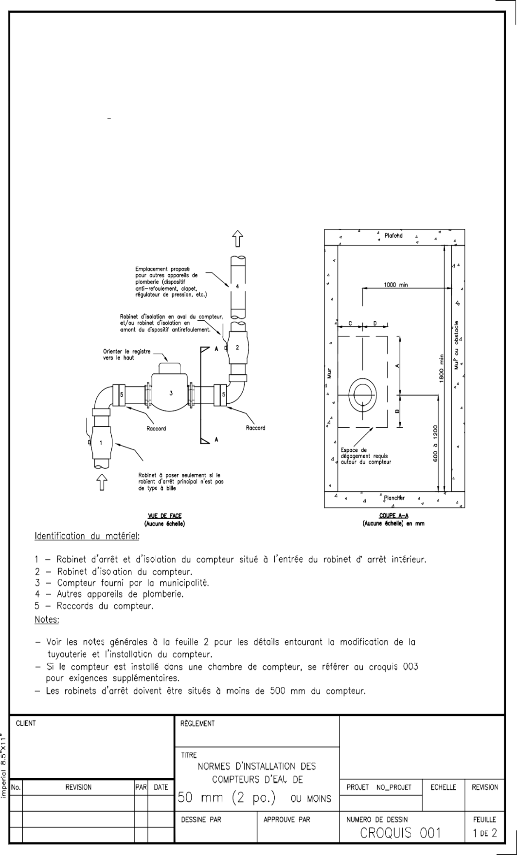

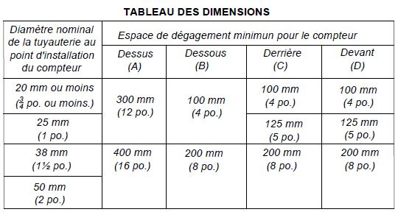

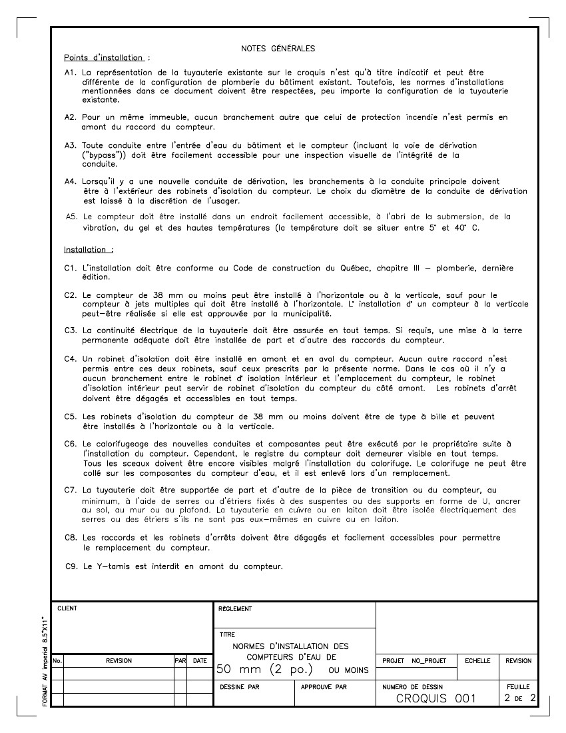
ANNEXE 5 — NORMES D’INSTALLATION DES COMPTEURS D’EAU DE 50 MM ET PLUS

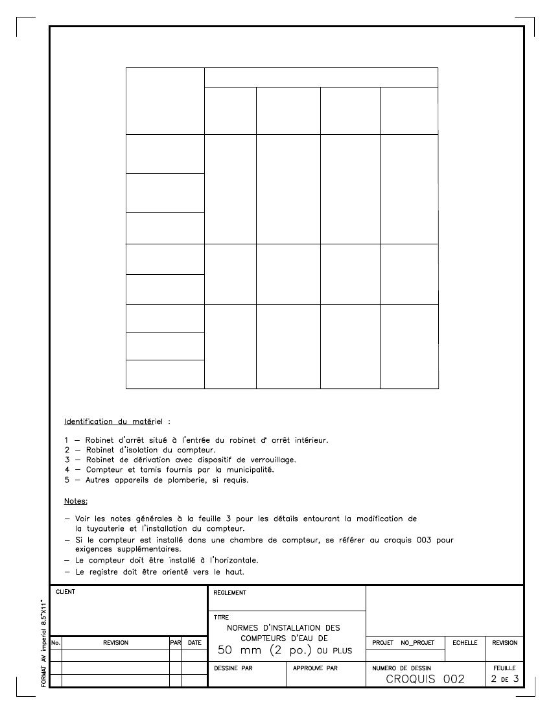
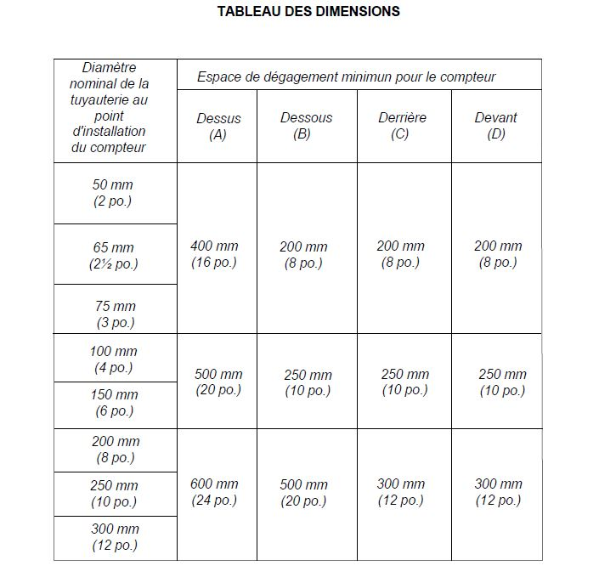

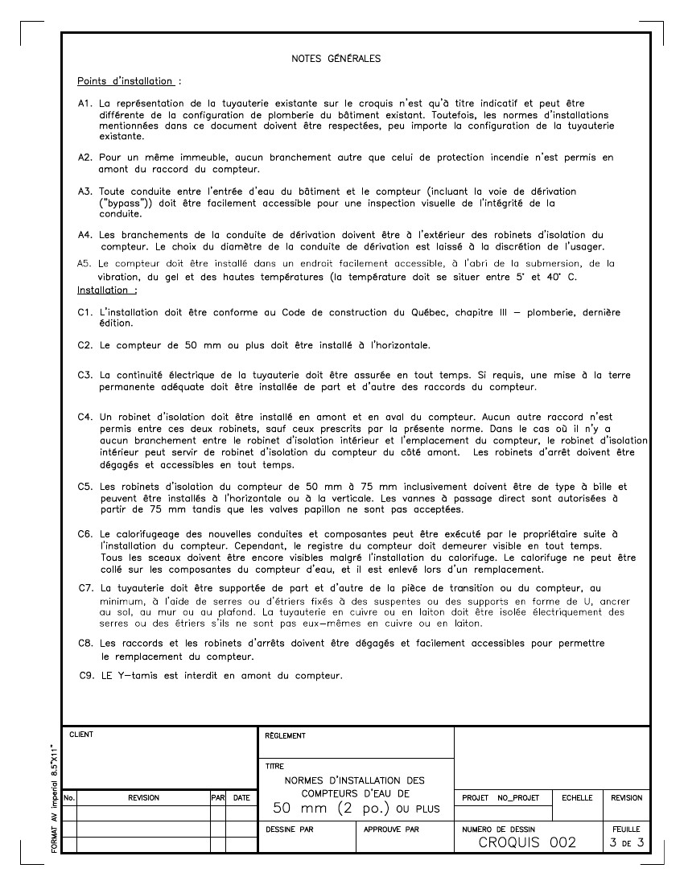


- sol

